Министерство образования Республики Беларусь

Учреждение образование

«Белорусский государственный технологический университет»

Кафедра программной инженерии

«Проектирование интернет-систем»

**Отчет к лабораторной работе №2:**

«Построение функциональной модели idef0»

Выполнил:

Студент 4 курса 4 группы

Зворыкин Д.А.

Проверил:

Якунович Александр Васильевич

Минск 2023

**Цель работы:** изучить основы методологии структурного моделирова- ния IDEF0; ознакомиться с функциональным моделированием на основе мето- дологии IDEF0; получить навыки по применению IDEF0 для построение функ- циональных моделей на основании требований к информационной системе.

**Теоретические вопросы:**

1. **В чем основная сущность структурного подхода?**

# Заключается в представлении системы в виде иерархической структуры блоков и их взаимосвязей для анализа и оптимизации бизнес-процессов.

# 2. **Дайте расшифровку терминам DFD, IDEF и SADT.**

DFD – Data Flow Diagrams – диаграммы потоков данных.

IDEF **–** Integration Definition Methodology – объединение методологиче- ских понятий.

SADT – Structured Analysis and Design Technique – методология струк- турного анализа и проектирования.

# **Какие модели строятся с помощью IDEF методологий?**

С помощью методологии IDEF строятся функциональные модели, описывая бизнес-функции и контекст поведения.

# **Укажите базовые принципы моделирования в IDEF0.**

В IDEF0 реализованы **три базовых принципа** моделирования:

***Принцип функциональной декомпозиции*** представляет собой способ моделирования типовой ситуации, когда любое действие, операций, функция могут быть разбиты (декомпозированы) на более простые действия, операции, функции.

***Принцип ограничения сложности.*** При работе с IDEF0 диаграммами существенным является условие их разборчивости и удобочитаемости. Суть принципа ограничения сложности состоит в том, что количество блоков на диаграмме должно быть не менее двух и не более шести.

***Принцип контекстной диаграммы.*** Моделирование делового процесса начинается с построения контекстной диаграммы. На этой диаграмме отобра- жается только один блок – главная бизнес-функция моделируемой системы.

1. **В каких случаях целесообразно применять построение модели**

**«как есть, в а каких «как будет»?**

Целесообразно применять построение модели "как есть" (ас-из) в следующих случаях:

1. Анализ существующих процессов: Для понимания текущей ситуации, выявления проблем и улучшения бизнес-процессов существующей системы.
2. Изменения внутри организации: Перед внедрением новых систем, методологий или процессов, чтобы оценить, какие изменения могут потребоваться.
3. Оценка эффективности: Для измерения текущей производительности и эффективности бизнес-процессов.

Целесообразно применять модель "как будет" (так-должно-быть) в следующих случаях:

1. Планирование изменений: Перед внедрением новых систем, технологий или процессов для предварительного проектирования и оптимизации будущего состояния.
2. Создание новых продуктов или услуг: Для разработки концепции и дизайна новых продуктов или услуг до их внедрения.
3. Определение стратегии: Для разработки стратегических планов и целей организации.

# **1. Постановка задачи**

Функционал пользователя:

- регистрация и авторизация;

- просмотр фильмов

- оставление комментариев под фильмами

- поиск и фильтрация фильмов

- просмотр истории просмотренных фильмов

Функционал администратора:

- Добавление фильмов и информации о них

- Добавление информация об актёрах, режиссёрах и т.д.

Возможности модератора:

- Модерирование комментариев

# **2. Описание программных средств**

Программа: Microsoft Visio

Название: Microsoft Visio

Версия: Версия 2021

Разработчик: Microsoft Corporation

Адрес загрузки: Программное обеспечение Microsoft Visio доступно для скачивания на официальном веб-сайте Microsoft (<https://www.microsoft.com/ru-ru/microsoft-365/visio/>)

Режим использования: Microsoft Visio является графическим инструментом для создания диаграмм, схем, организационных графиков и других визуальных моделей. Оно используется для визуализации процессов, структур и данных в различных областях, включая бизнес, инженерию, информационные технологии и многое другое.

Доступность на платформах: Microsoft Visio доступен для операционных систем Microsoft Windows. Кроме того, есть варианты Visio для веб-браузера (Microsoft 365 Visio) и для Microsoft 365 (подписки на Visio).

С какими моделями работает: Microsoft Visio позволяет создавать и редактировать различные типы диаграмм и схем, включая организационные диаграммы, блок-схемы, сетевые диаграммы, планы помещений, диаграммы потока данных и другие. Он также интегрируется с другими приложениями Microsoft Office, такими как Microsoft Word и Microsoft Excel, для вставки и редактирования графических элементов в документах.

Microsoft Visio является мощным инструментом для создания визуальных моделей и диаграмм, и его гибкость позволяет использовать его в различных областях и с разными типами моделей.

# **3. Описание практического задания**

На рисунках 3.1 и 3.2 можно увидеть контекстную диаграмму и диаграмму первого уровня декомпозиции по теме «Онлайн Кинотеатр».

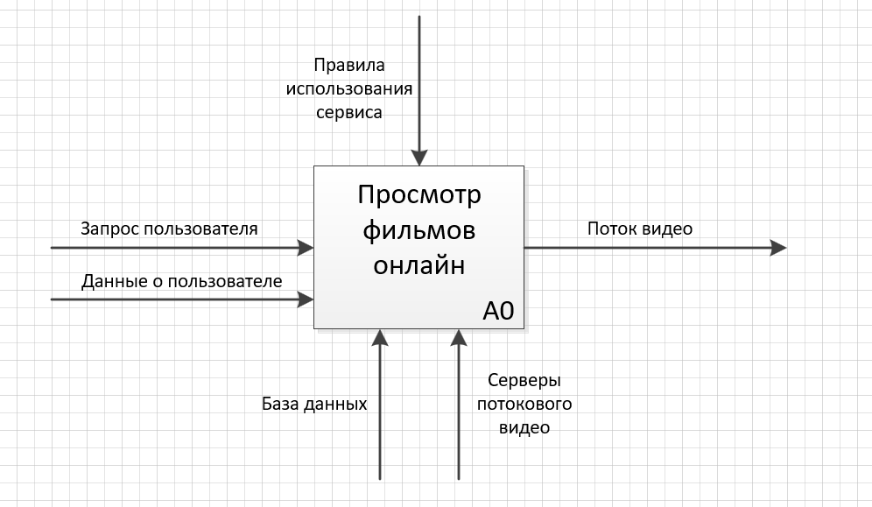

Рисунок 3.1 – Контекстная диаграмма

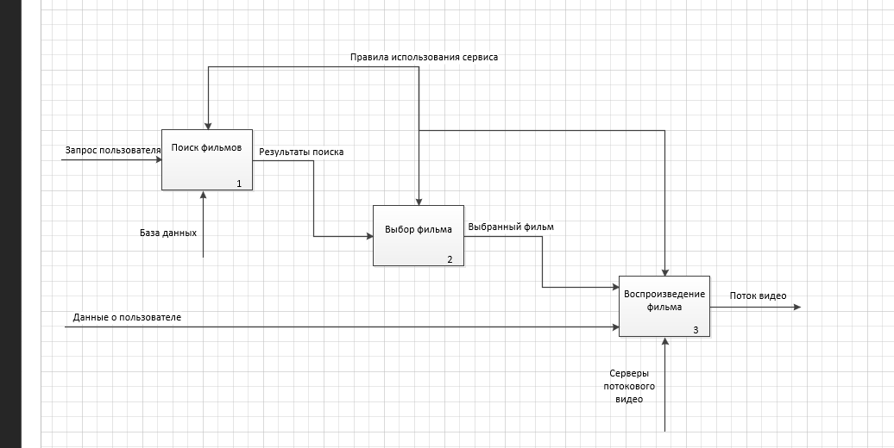

Рисунок 3.2 – Диаграмма первого уровня декомпозиции

1 Блок: Поиск фильмов

* Вход: Запрос пользователя на просмотр фильма
* Управление: Правила пользования сервисом.
* Механизм: База данных в которой хранятся информация о фильмах
* Выход: Результаты поиска фильмов

2 блок: Выбор фильма

* Вход: результаты поиска фильмов
* Управление: Правила пользования сервисом. Правила могут определять, какие фильмы могут быть предложены пользователю для выбора.
* Выход: Выбранный пользователем фильм.

3 блок: Воспроизведение фильма

- Вход: Выбранный фильм

- Механизм: Серверы потокового видео

- Управление: Правила пользования сервисом. Правила могут определять, правила могут определять, как именно происходит воспроизведение.

- Выход: Поток видео